Universidad Politécnica Salesiana
Maestría en Software
Diseño de Aplicaciones Empresariales
Integrantes: Christian Naranjo, Jilson Narváez y Luiggi Jalca
Fecha: 15/08/2026
Proyecto: TallerFuncional.java
Código fuente completo
import java.util.*;
import java.util.function.*;
import java.util.stream.*;

public class TallerFuncional {

record Empleado(String nombre, double salario) {
}

// Reto opcional 2: interfaz funcional propia
@FunctionalInterface
interface CalculadoraBono {
double calcular(Empleado empleado);
}

public static void main(String[] args) {

// Paso 1: mensaje de inicio del taller
System.out.println("Taller de Programación Funcional iniciado");

List<Empleado> empleados = List.of(
new Empleado("Carlos", 2500.0),
new Empleado("Maria", 1800.0),
new Empleado("Pedro", 1200.0),
new Empleado("Ana", 900.0),
new Empleado("Luis", 750.0));

// Paso 3: filtrar empleados con salario mayor a 1000
Predicate<Empleado> salarioAlto = e -> e.salario() > 1000;

List<Empleado> filtrados = empleados.stream()
.filter(salarioAlto)
.collect(Collectors.toList());

System.out.println(
"Empleados con salario > 1000: " + filtrados.size());

// Paso 4: ordenar por salario de forma descendente
List<Empleado> ordenados = filtrados.stream()
.sorted(
Comparator.comparingDouble(Empleado::salario)
.reversed())
.collect(Collectors.toList());

System.out.println(
"=== Empleados con salario > 1000 (ordenados desc.) ===");

ordenados.forEach(e -> System.out.printf(
"%-8s-> %.1f%n",
e.nombre().toUpperCase(),
e.salario()));

// Paso 5: calcular salario total usando reduce
double total = ordenados.stream()
.map(Empleado::salario)
.reduce(0.0, Double::sum);

// Calcular salario promedio usando Collectors
double promedio = ordenados.stream()
.collect(Collectors.averagingDouble(Empleado::salario));

System.out.println();
System.out.println("Salario total del equipo filtrado: " + total);
System.out.printf("Salario promedio: %.2f%n", promedio);

// Paso 6: buscar al empleado mejor pagado usando Optional
Optional<Empleado> mejorPagado = ordenados.stream()
.max(Comparator.comparingDouble(Empleado::salario));

mejorPagado.ifPresentOrElse(
e -> System.out.println(
"Empleado mejor pagado: " + e.nombre().toUpperCase()),
() -> System.out.println(
"No hay empleados que cumplan el criterio"));

// Reto opcional 1: agrupar empleados por rango salarial
Map<String, List<Empleado>> empleadosPorRango = empleados.stream()
.collect(Collectors.groupingBy(e -> {
if (e.salario() > 2000) {
return "ALTO";
} else if (e.salario() >= 1000) {
return "MEDIO";
} else {
return "BAJO";
}
}));

System.out.println();
System.out.println(
"=== Reto 1: Empleados agrupados por rango salarial ===");

List.of("ALTO", "MEDIO", "BAJO").forEach(rango -> {

System.out.println(rango + ":");

empleadosPorRango
.getOrDefault(rango, List.of())
.forEach(e -> System.out.printf(
" %-8s-> %.1f%n",
e.nombre().toUpperCase(),
e.salario()));
});

// Reto opcional 2: implementar CalculadoraBono mediante una lambda
CalculadoraBono bonoDiezPorCiento = e -> e.salario() * 0.10;

System.out.println();
System.out.println(
"=== Reto 2: Cálculo de bono mediante interfaz funcional ===");

empleados.forEach(e -> System.out.printf(
"%-8s Salario: %.1f | Bono 10%%: %.2f%n",
e.nombre().toUpperCase(),
e.salario(),
bonoDiezPorCiento.calcular(e)));

// Reto opcional 3: generar reporte de texto usando Collectors.joining
String reporteTexto = ordenados.stream()
.map(e -> String.format(
"%-8s-> %.1f",
e.nombre().toUpperCase(),
e.salario()))
.collect(Collectors.joining(
System.lineSeparator()));

System.out.println();
System.out.println(
"=== Reto 3: Reporte generado con Collectors.joining ===");

System.out.println(reporteTexto);

}
}

Evidencia de Ejecución
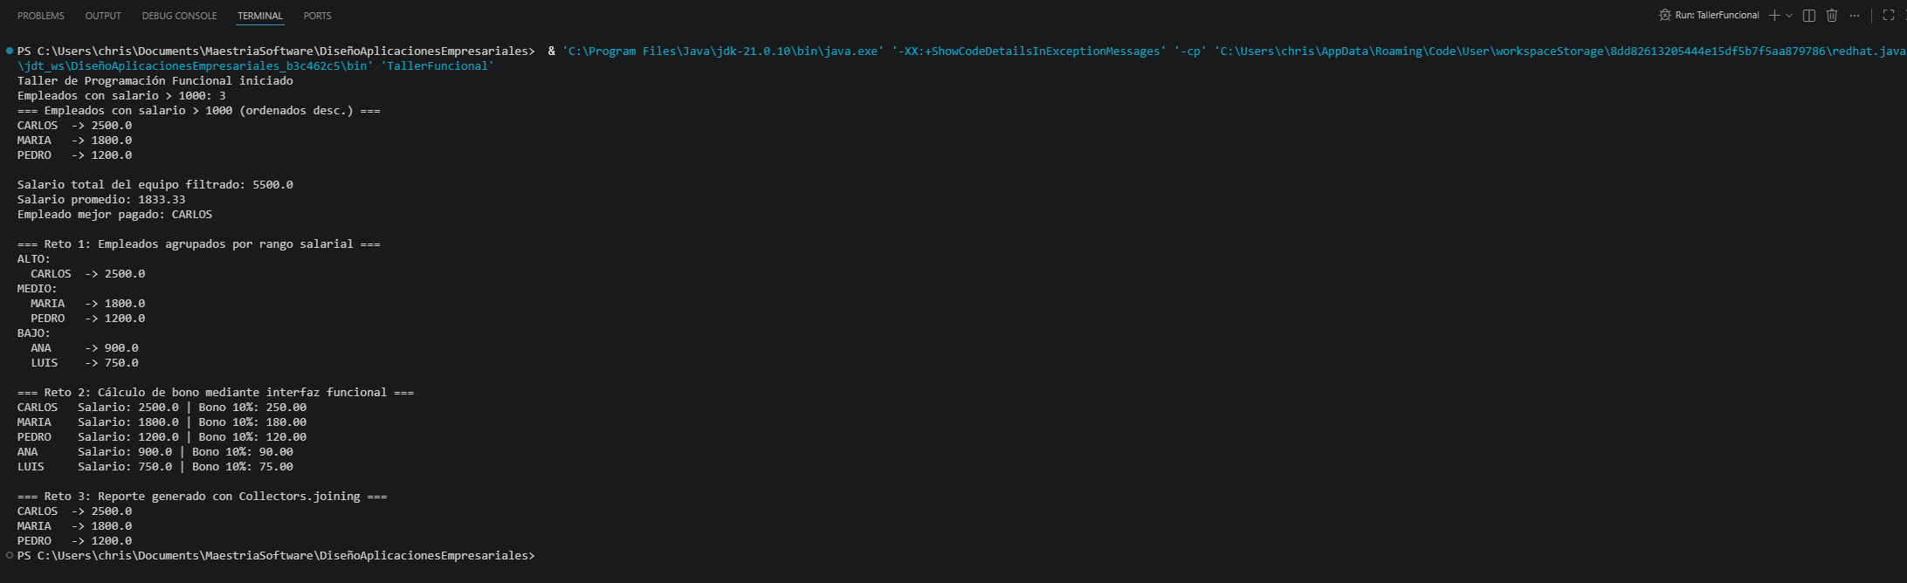
Verificación del checklist del taller
☑ El archivo compila sin errores (javac TallerFuncional.java).
☑ La ejecución (java TallerFuncional) produce la salida esperada.
☑ El código usa al menos una expresión lambda, una referencia a método, un Stream y un Optional.
☑ El archivo .java está guardado con el nombre exacto de la clase pública.
Reto Opcional
Se implementó la agrupación de empleados por rango salarial utilizando Collectors.groupingBy, junto con Collectors.joining para formatear los nombres de cada grupo como una cadena de texto separada por comas.
Autoevaluación

¿Qué ventaja ofrece usar Stream frente a un bucle for tradicional en este ejercicio?
Un Stream permite expresar qué se quiere hacer (filtrar, transformar, agrupar) en lugar de cómo hacerlo paso a paso. El código queda más declarativo y encadenado (filter → sorted → collect), sin variables temporales ni contadores manuales, y es más fácil de leer y de paralelizar (parallelStream()) sin reescribir la lógica.

¿Por qué Optional evita un error en tiempo de ejecución al buscar el empleado mejor pagado?
Stream.max() puede no encontrar ningún elemento, por ejemplo si la lista filtrada estuviera vacía. En vez de devolver null lo cual arriesgaría un NullPointerException al usarlo después, devuelve un Optional<Empleado> que obliga a manejar explícitamente ambos casos mediante ifPresentOrElse, haciendo visible en el propio tipo la posibilidad de ausencia de valor.

¿Qué diferencia existe entre una expresión lambda y una referencia a método?
Ambas son formas de implementar una interfaz funcional, pero una lambda define el comportamiento en el momento (e -> e.salario()), mientras que una referencia a método (Empleado::salario) es una forma abreviada que reutiliza un método ya existente cuando su firma coincide con la esperada por la interfaz funcional. La referencia a método resulta más concisa cuando la lambda solo invoca un método sin lógica adicional.

